РОССИЙСКАЯ ФЕДЕРАЦИЯ
КАРАЧАЕВО-ЧЕРКЕССКАЯ РЕСПУБЛИКА
КАРАЧАЕВСКИЙ МУНИЦИПАЛЬНЫЙ РАЙОН
СОВЕТ КУМЫШСКОГО СЕЛЬСКОГО ПОСЕЛЕНИЯ

РЕШЕНИЕ

13.02.2018 а. Кумыш №1

Об утверждении паспорта благоустройства территории Кумышского
сельского поселения на 2018 год

В целях обеспечения реализации Федерального закона от 06.10.2003
№ 131-ФЗ «Об общих принципах организации местного самоуправления в Российской Федерации», Совет Кумышского сельского поселения
РЕШИЛ:
1.Утвердить Паспорт благоустройства территории Кумышского сельского поселения на 2018 год согласно приложению.
2.Данное решение обнародовать и разместить на официальном сайте администрации Кумышского сельского поселения.
3.Настоящее решение вступает в силу со дня его официального опубликования (обнародования) в установленном порядке.
4. Контроль за исполнением настоящего решения оставляю за собой.

Глава Кумышского
сельского поселения Р.Х. Касаев

Утверждаю
Глава Кумышского сельского поселения
«13» февраля 2018г.
____________Р.Х.Касаев

ПАСПОРТ БЛАГОУСТРОЙСТВА
КУМЫШСКОГО СЕЛЬСКОГО ПОСЕЛЕНИЯ
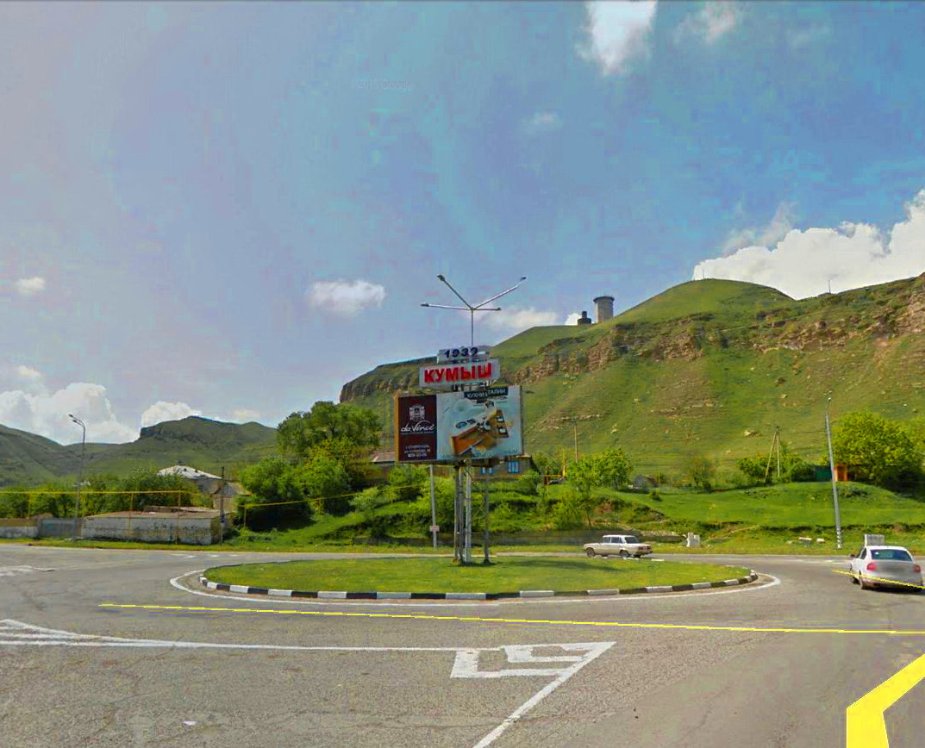

2018 год

Кумышское сельское поселение
2018 год в Карачаево-Черкесской Республике объявлен Годом Благоустройства.

Территория Кумышского СП составляет 7200 га. В состав СП входит всего один населенный пункт – аул Кумыш. Проживает 5039 человек.

На территории Кумышского сельского поселения расположены следующие организации, учреждения и предприятия:
- Администрация Кумышского сельского сельского поселения – а.кумыш, ул.Муссы Батчаева, 46, Глава администрации Тешелеев А.Х.;
- Сельский Дом культуры – а.Кумыш, ул.Комсомольская, 28а, директор Акбаев М.М.;
- МКОУ «СОШ а.Кумыш им.Муссы Батчаева» - а.Кумыш, ул.Муссы Батчаева, 43, и.о.директора М.К. Чомаева;
- МКДОУ «Детский сад «Березка» - а.Кумыш, ул.Комсомольская 19в, заведующая Кубекова К.М.;
- МКДОУ «Детский сад «Колокольчик» - а.Кумыш, ул.Набережная, 21, заведующая Гаджаева З.Х.;
- Отделение почтовой связи – а.Кумыш, ул.Муссы Батчаева, 46, начальник Малсуйгенов Х.К.;
- Врачебная амбулатория – а.Кумыш, ул.Муссы Батчаева, 44, главный врач Наурузова Ш.М.;
-Продуктовые магазины:
- Магазин «Берекет», ИП Бытдаева Ж.Х., а.Кумыш, ул.Прикубанская, 10;
- Магазин «Орион», ИП Урусова Л.Х-О., а.Кумыш, ул.Прикубанская,12;
- Магазин «Минги Тау», ИП Узденов Х.С. Ж.Х., а.Кумыш, ул.Муссы Батчаева,35;
- Магазин «Гарант», ИП Дудова З.А., а.Кумыш, ул.Школьная,4а;
- Магазин «888», ИП Уртенова Р.П., а.Кумыш, ул.Школьная,6;
- Магазин «РАЙПО», ИП Байчоров А.Х., а.Кумыш, ул.Муссы Батчаева,52б;
-Хозяйственные магазины:
- Магазин «Гарант», ИП Дудова З.А., а.Кумыш, ул.Школьная,4
-Аптека ООО « Фарм» - а.Кумыш, ул.Муссы Батчаева,35;

Объекты на территории Кумышского сельского поселения, являющиеся памятниками истории и культуры:
-памятник павшим воинам-односельчанам ВОВ 1941-1945гг., а.Кумыш, ул.Школьная, 14.
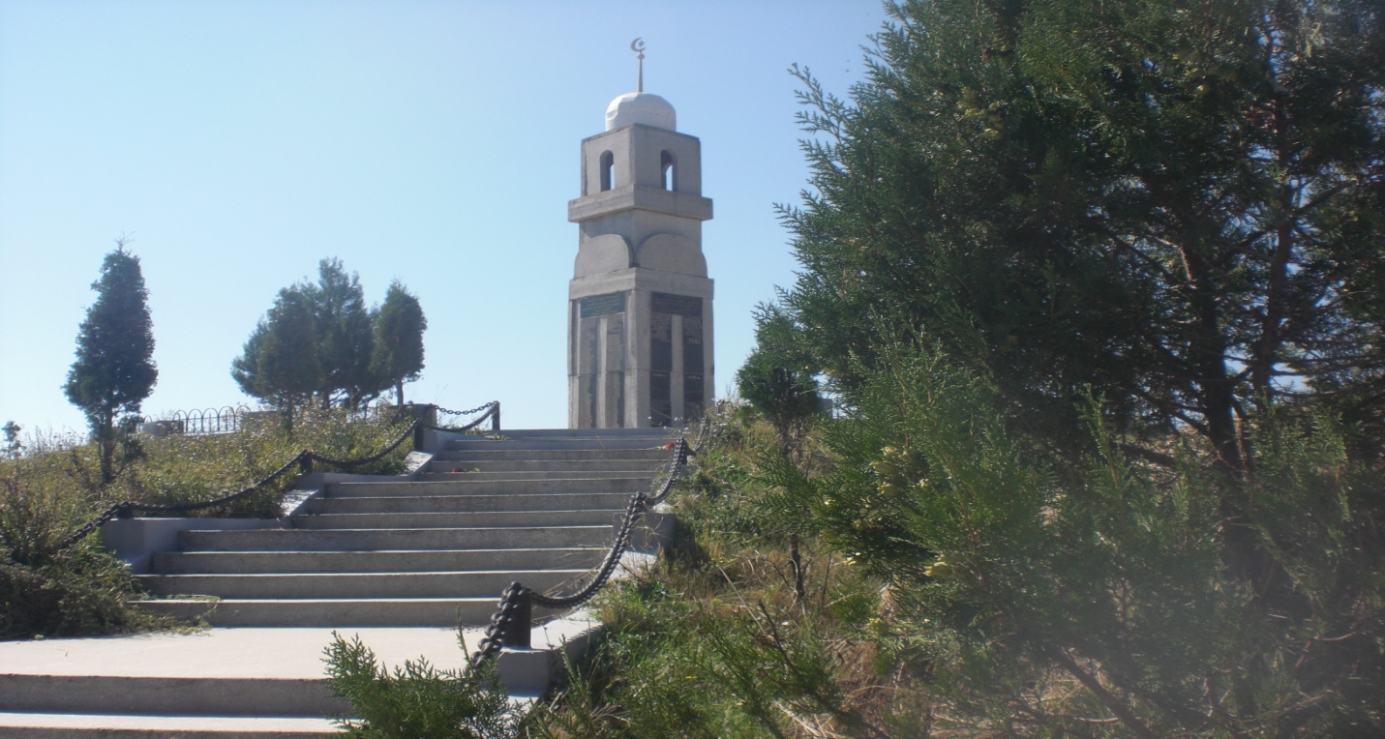

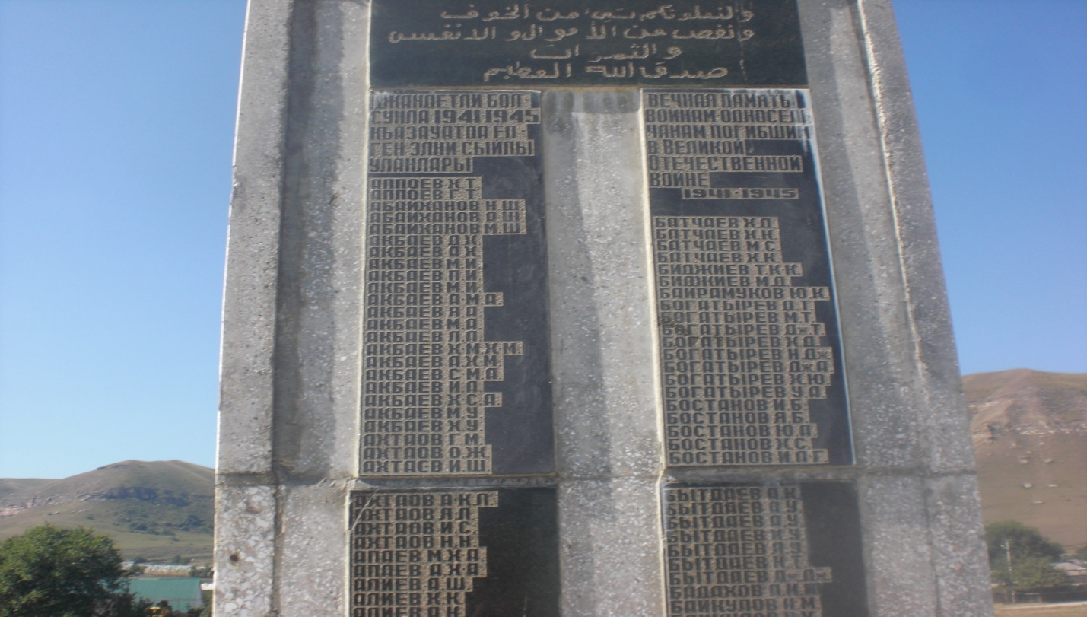

Жилищный фонд Кумышского СП характеризуется следующими показателями:
Территория индивидуальной жилой застройки
№ п/п | Наименование показателя | Единица измерения | Значение показателя
1 | Количество индивидуальных жилых домов, находящихся на территории индивидуальной жилой застройки, всего, в том числе: | единиц | 957
2 | Количество индивидуальных жилых домов уровень благоустройства которых соответствует требованиям правил благоустройства | единиц | 400
3 | Количество населения, проживающего в индивидуальном жилищном фонде | единиц | 5039
Многоквартирный жилой фонд
№п.п | наименование показателя | единица измерения | значение показателя
1 | Количество дворовых территорий | единиц | 6
2 | Площадь дворовых территорий | кВ. метров | 4,900
3 | Количество благоустроенных дворовых территорий | единиц | 0
4 | Площадь благоустроенных дворовых территорий | кВ. метров | 0
5 | Доля благоустроенных дворовых территорий в общем количестве дворовых территорий | процентов | 0
6 | Численность населения, проживающая в многоквартирном жилищном фонде | тыс. человек | 300
7 | количество дворов, подлежащих благоустройству до 2022 года | единиц | 4

ПЕРЕЧЕНЬ
первоочередных мероприятий по благоустройству территории Кумышского сельского поселения планируемых к проведению за счет собственных средств бюджета Кумышского сельского поселения в 2018 году с участием граждан-жителей аула Кумыш.
№  п/п | Наименование планируемого мероприятия | Срок реализации | Участники мероприятий | Ответственный исполнитель
1 | Обрезка и посадка деревьев | апрель-май 2018 год | администрация Кумышского сельского поселения.  Жители аула Кумыш , а также работники организаций, учреждений, магазинов находящиеся на территории сельского поселения | Глава администрации Кумышского сельского поселения. Депутаты по округам
2 | Скашивание травы на территории Кумышского сельского поселения | апрель-сентябрь 2018 года | администрация Кумышского сельского поселения. | Глава администрации Кумышского сельского поселения. Депутаты по округам
3 | Сбор мусора на территории поселения, (проведение субботников с привлечением жителей поселения) | Постоянно, по мере необходимости | администрация Кумышского сельского поселения. | Глава администрации Кумышского сельского поселения. Депутаты по округам
4 | Установка уличных светильников | апрель- сентябрь  2018 года | администрация Кумышского сельского поселения. | Глава администрации Кумышского сельского поселения. Депутаты по округам
5 | Дорожная деятельность | май– сентябрь 2018 года | Филиал ФКУ Упрдор «Кавказ» в Карачаево-Черкесской Республике,  администрация Кумышского сельского поселения. | - Глава администрации Кумышского сельского поселения  Тешелеев А.Х..  - Глава сельского поселения  Касаев Р.Х..
6 | Ликвидация несанкционированных мест для размещения отходов | апрель-август, 2018 год | администрация Кумышского сельского поселения. | Глава администрации Кумышского сельского поселения. Депутаты по округам
7 | «Штрафстоянка» для бесхозных коров | 2018 | администрация Кумышского сельского поселения. | - Глава администрации Кумышского сельского поселения  Тешелеев А.Х..  - Глава сельского поселения  Касаев Р.Х.
8 | Реконструкция дворовых территории | 2018 | администрация Кумышского сельского поселения. | - Глава администрации Кумышского сельского поселения  Тешелеев А.Х..  - Глава сельского поселения  Касаев Р.Х..
9 | Строительство парка отдыха | - июнь 2018 года  - ноябрь 2018 года | администрация Кумышского сельского поселения.  Жители аула Кумыш , а также работники организаций, учреждений, магазинов находящиеся на территории сельского поселения | - Глава администрации Кумышского сельского поселения  Тешелеев А.Х..  - Глава сельского поселения  Касаев Р.Х..
Описание основных мероприятий по благоустройству территории Кумышского сельского поселения.
1. Обрезка и посадка деревьев:
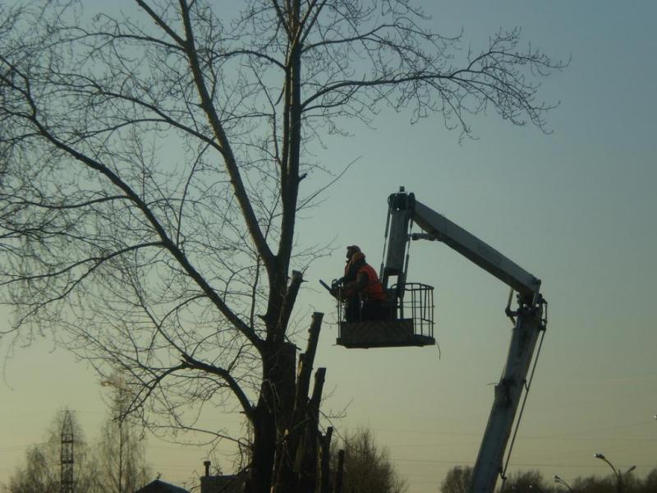
Планируется проведение работ по обрезке и спиливанию сухостойных, аварийно – опасных деревьев, на территории Кумышского сельского поселения, которые могут причинить вред жизни, и здоровью, или нанести материальный ущерб жителям поселения.
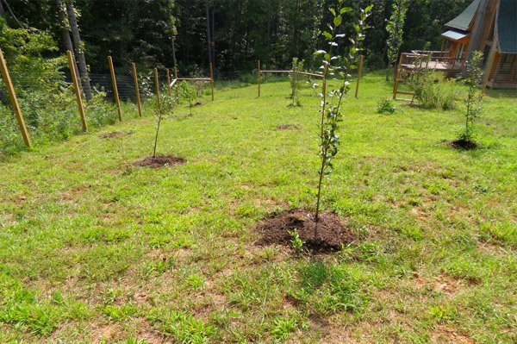
Также весной планируется посадка деревьев разных видов на территории а.Кумыш.
Ориентировочная стоимость работ по строительству парка отдыха составляет ____________рублей.
Ответственный за выполнение работ – Главный специалист администрации сельского поселения А.А.Токов
2. Скашивание травы:
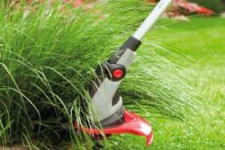
На территории Кумышского сельского поселения, будет выполнятся плановое скашивание травы по обочинам дорог, на прилегающих территориях к местам массового пребывания людей, в центре аула, и объектах культурного наследия.
Скашивание травы на территории Кумышского сельского поселения, будет производится в июле, августе 2018 года.
Ориентировочная стоимость работ по строительству парка отдыха составляет ____________рублей.
Ответственный за выполнение работ – Депутат Кумышского сельского поселения И.Х.Кииков.

3. Сбор мусора:
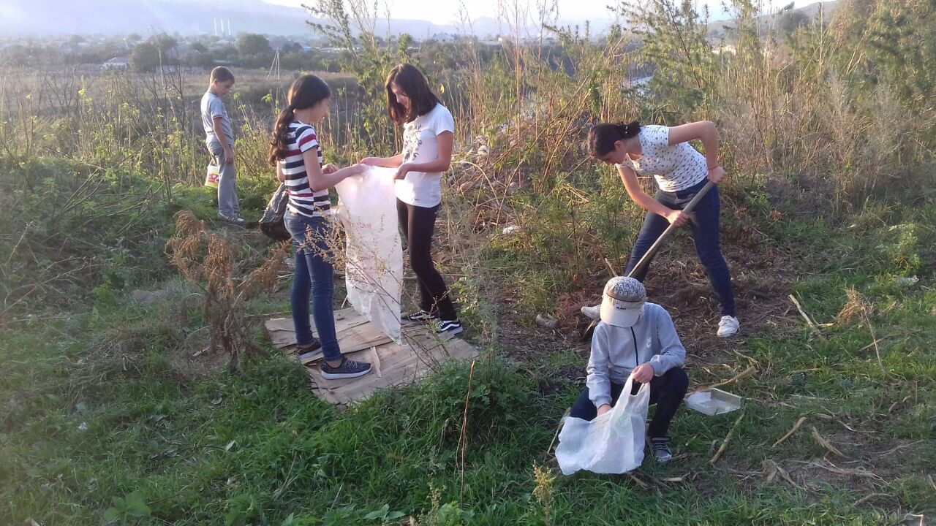Администрацией Кумышского сельского поселения, организуются субботники по санитарной уборке мусора на территории сельского поселения, с привлечением жителей сельского поселения, для уборки придомовых территорий, а также организаций и предприятий, расположенных на территории сельского поселения, для уборки общественных территорий, и мест массового пребывания людей.
Сбор мусора на территории сельского поселения производится в период проведения субботников в апреле и ноябре месяце, с привлечением организаций и предприятий, расположенных на территории сельского поселения, а также жителей сельского поселения.
Проведение работ по очистке территорий от мусора требуют привлечение специализированной техники такие как:
- самосвал – 8 часов;
Ориентировочная стоимость работ по строительству парка отдыха составляет ____________рублей.
Ответственный за выполнение работ – депутат Кумышского сельского поселения К.В.Малсуйгенов.
Уборка и благоустройство прилегающих территорий общеобразовательных организаций магазинов и индивидуальных предпринимателей находящихся на территории сельского поселения
На территории Кумышского сельского поселения расположены следующие организации, учреждения и предприятия:
- Администрация Кумышского сельского сельского поселения – а.кумыш, ул.Муссы Батчаева, 46, Глава администрации Тешелеев А.Х.;
- Сельский Дом культуры – а.Кумыш, ул.Комсомольская, 28а, директор Акбаев М.М.;
- МКОУ «СОШ а.Кумыш им.Муссы Батчаева» - а.Кумыш, ул.Муссы Батчаева, 43, и.о.директора М.К. Чомаева;
- МКДОУ «Детский сад «Березка» - а.Кумыш, ул.Комсомольская 19в, заведующая Кубекова К.М.;
- МКДОУ «Детский сад «Колокольчик» - а.Кумыш, ул.Набережная, 21, заведующая Гаджаева З.Х.;
- Отделение почтовой связи – а.Кумыш, ул.Муссы Батчаева, 46, начальник Малсуйгенов Х.К.;
- Врачебная амбулатория – а.Кумыш, ул.Муссы Батчаева, 44, главный врач Наурузова Ш.М.;
-Продуктовые магазины:
- Магазин «Берекет», ИП Бытдаева Ж.Х., а.Кумыш, ул.Прикубанская, 10;
- Магазин «Орион», ИП Урусова Л.Х-О., а.Кумыш, ул.Прикубанская,12;
- Магазин «Минги Тау», ИП Узденов Х.С. Ж.Х., а.Кумыш, ул.Муссы Батчаева,35;
- Магазин «Гарант», ИП Дудова З.А., а.Кумыш, ул.Школьная,4а;
- Магазин «888», ИП Уртенова Р.П., а.Кумыш, ул.Школьная,6;
- Магазин «РАЙПО», ИП Байчоров А.Х., а.Кумыш, ул.Муссы Батчаева,52б;
-Хозяйственные магазины:
- Магазин «Гарант», ИП Дудова З.А., а.Кумыш, ул.Школьная,4
-Аптека ООО « Фарм» - а.Кумыш, ул.Муссы Батчаева,35;
Обязать руководителей организаций, владельцев ИП организовать ежемесячно субботники по санитарной уборке от мусора на своих прилегающих территориях, а так же установить урны в период с апреля по июнь месяцы 2018 года на своих территориях. Содержать в чистоте и порядке свои прилегающие территории.
Ответственные: - Депутаты по округам, руководители организаций, а так же владельцы магазинов и ИП.

Общественные территории
№п.п | Наименование показателя | единица измерения | значение показателя
1 | Общественные территории всего |  | 4
2 | Количество благоустроенных общественных территорий, всего, в том числе | единиц | 0
3 | Площадь общественных территорий нуждающихся в благоустройстве до 2022 года, всего, в том числе | Кв.м | 11,950

4. Уличное освещение:
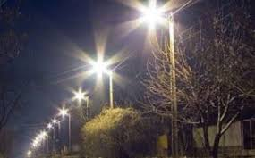

В ауле Кумыш, планируется установить светильники уличного освещения на следующих улицах:
- -ул.Богатырева – 4шт;
- -ул.Школьная- 6шт;
- -футбольное поле на территории МКОУ «СОШ а.Кумыш, им.Муссы Батчаева» - 8шт.

Ориентировочная стоимость работ по строительству парка отдыха составляет ____________рублей.
Ответственный за выполнение работ – Главный специалист администрации сельского поселения А.А.Токов

5. Дорожная деятельность:
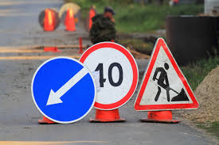
Для обеспечения круглосуточного и безопасного движения транспортных средств по дорогам поселения приоритетной задачей будет являться сохранение от разрушения действующей сети дорог. Планируется проведение следующих мероприятий:

- Грейдирование дорог;
- ремонт дорог к сенокосным угодьям;
- частичная подсыпка;
- выравнивание дорожного полотна;
- нарезка кюветов.

Проведение этих мероприятий планируется на следующих улицах:

- Садовая,
- Кавказская
- Богатырева
- Прикубанская
- Набережная
- Муссы Батчаева
- Комсомольская
- Алиева
- Верхняя
- Крайняя,
- Совхозная
- Больничная,
- Интернациональная
- Мунира Батчаева
- Зеленая
- Азрет-Алия Абайханова
- Дорожная,
- Школьная,
- Горная,
Ориентировочная стоимость работ по строительству парка отдыха составляет ____________рублей.
Ответственный за выполнение работ – Главный специалист администрации сельского поселения А.А.Токов.

6. Ликвидация несанкционированных
мест размещения отходов

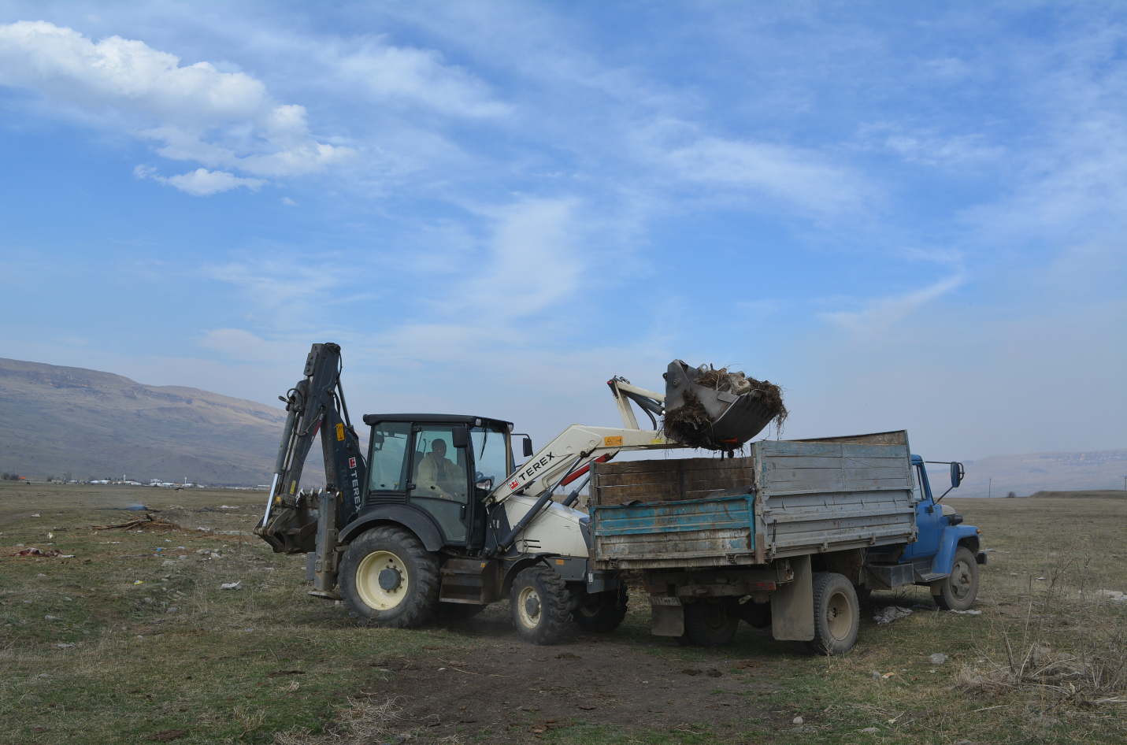

Администрацией Кумышкого сельского поселения, производятся работы по ликвидации несанкционированных мест размещения отходов, с привлечением техники, и жителей сельского поселения.
На собраниях граждан по месту жительства, доводится информация, по недопущению размещения отходов в не установленные места.
Работы, по ликвидации несанкционированных свалок будут производится в апреле и ноябре месяцах.
Ориентировочная стоимость работ по строительству парка отдыха составляет ____________рублей.
Ответственный за выполнение работ – Депутат сельского поселения А.М.Гогуев.

7. Обустройство «Штрафстоянки»
для бродячего скота.
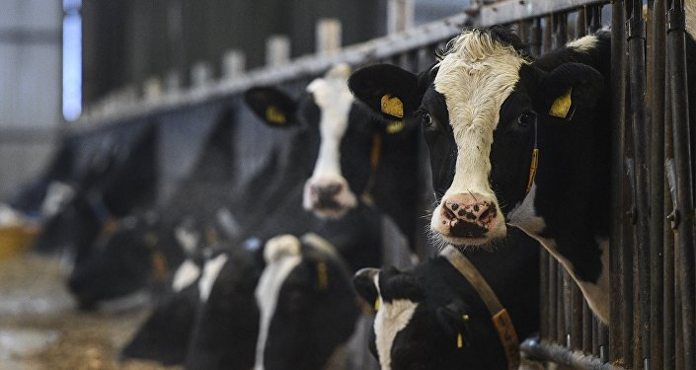

В ауле Кумыш будет решена проблема бесконтрольного выпаса крупного рогатого скота. Коровы бродят по улицам вытаптывают газоны, портят тротуары. Власти поселения решили ужесточить требования к содержанию и выгулу скотину, откроют для нее платный муниципальный загон. В час пребывание животного обойдется около 124 рублей, за сутки набежит почти 3 тысячи рублей.
За эти деньги корову проводят в загон, чипируют, внесут информацию в базу данных, будут охранять и обеспечат должный уход. «Штрафстоянка» для быков оказалось действенной мерой, теперь на улице гулящего рогатого скота не встретить.
Ориентировочная стоимость работ по строительству парка отдыха составляет ____________рублей.
Ответственный за выполнение работ – Глава администрации сельского поселения А.Х.Тешелеев.

8. Реконструкция дворовых территорий
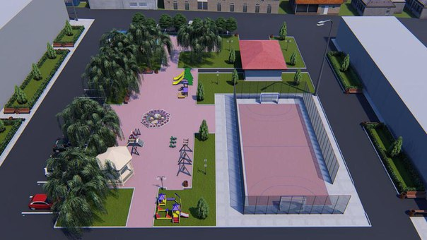

Планируется реконструкция дворовых территории на ул. Богатырева № 2, Набережная,№27, Комсомольская №19-19а с выполнением следующих работ:
- - установка детской площадки;
- - обустройство тротуаров;
- - установка скамеек;
- - установка урн;
- - обустройство цветочницы;
- - установка светильников;
- - асфальто - бетонного покрытия;
- - установка ограждения;
- -установка мини футбольной площадки.
Ориентировочная стоимость работ по строительству парка отдыха составляет ____________рублей.
Ответственный за выполнение работ – Глава администрации сельского поселения А.Х.Тешелеев.

9. Строительство парка отдыха
На территории Кумышского СП планируется строительство парка отдыха, начало строительства 2018 год.
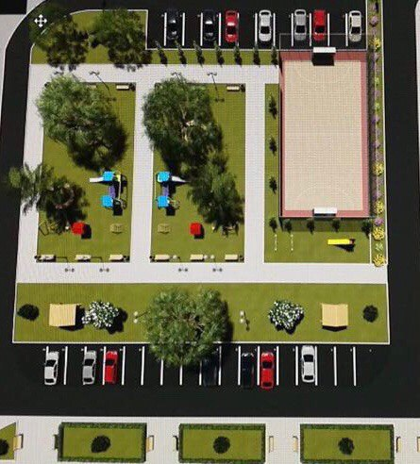

Планируется выполнение следующих работ:
Перечень планируемых работ: | Ответственный | Финансирование
Установка детской площадки | Администрация Кумышского сельского поселения | Администрация Кумышского сельского поселения
Обустройство тротуаров | Администрация Кумышского сельского поселения | Министерство строительства и жилищно-коммунального хозяйства КЧР
Установка скамеек | Администрация Кумышского сельского поселения | Министерство строительства и жилищно-коммунального хозяйства КЧР
Установка урн | Администрация Кумышского сельского поселения | Министерство строительства и жилищно-коммунального хозяйства КЧР
Обустройство цветочницы | Администрация Кумышского сельского поселения | Администрация Кумышского сельского поселения
Установка светильников | Администрация Кумышского сельского поселения | Министерство строительства и жилищно-коммунального хозяйства КЧР
Обустройство парковки | Администрация Кумышского сельского поселения | Министерство строительства и жилищно-коммунального хозяйства КЧР
Установка ограждения | Администрация Кумышского сельского поселения | Администрация Кумышского сельского поселения
Посадка деревьев | Администрация Кумышского сельского поселения | Администрация Кумышского сельского поселения
Установка фонтана | Администрация Кумышского сельского поселения | Министерство строительства и жилищно-коммунального хозяйства КЧР
Установка асфальтированной дороги от федеральной трассы до МКДОУ «Березка» | Администрация Кумышского сельского поселения | Министерство строительства и жилищно-коммунального хозяйства КЧР

Период строительства парка отдыха – 3-4 кварталы 2018 года .
Ориентировочная стоимость работ по строительству парка отдыха составляет ____________рублей.
Ответственный за выполнение работ – Глава администрации сельского поселения А.Х.Тешелеев.

Проведение вышеуказанных работ по благоустройству общественных территорий путем софинансирования из бюджета Кумышского сельского поселения, Федерального бюджета и (или) бюджета Карачаево-Черкесской Республики в рамках Федеральных и (или) Региональных программ по благоустройству населенных пунктов на 2018-2022 г.г. Данный перечень общественных территорий включен в муниципальную программу «Формирование современной городской среды на территории Кумышского поселения на 2018-2022 годы».
Доля софинансирования денежных средств из местного бюджета Кумышского сельского поселения, составляет 2% сметной стоимости.

